附件1： 入学资格审查操作流程

1、登录方法：

方法一：使用微信“扫一扫”，扫码进入小程序。



方法二：微信小程序中搜索“华中农业大学成人高等教育”，点击进入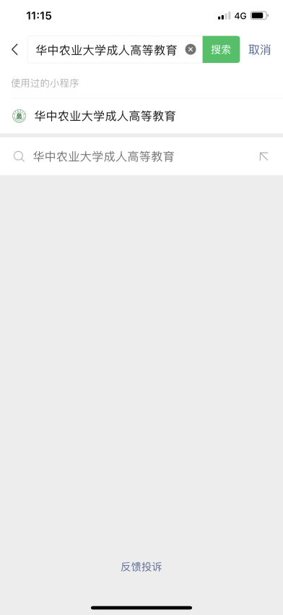

2、上传身份证正反面照片，进入小程序

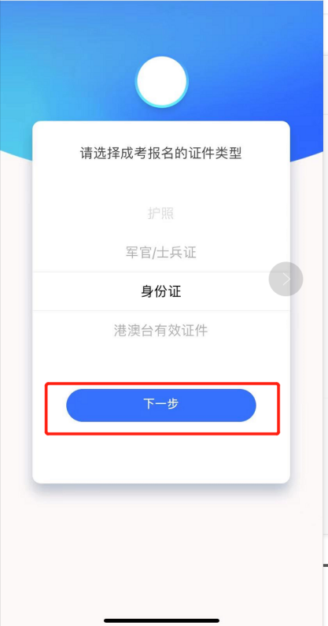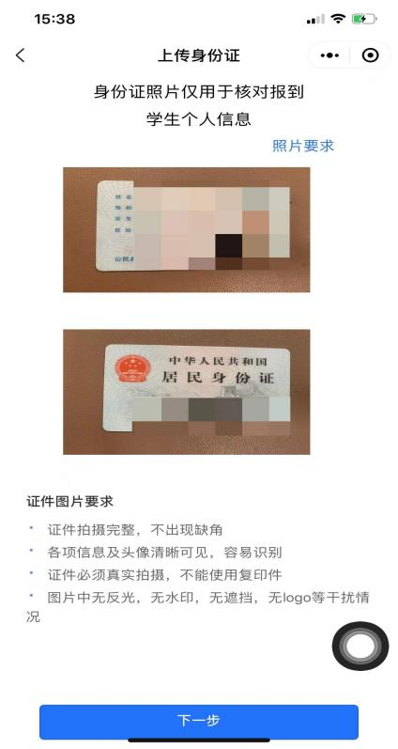

3.按照提示拍照，进行在线人像比对
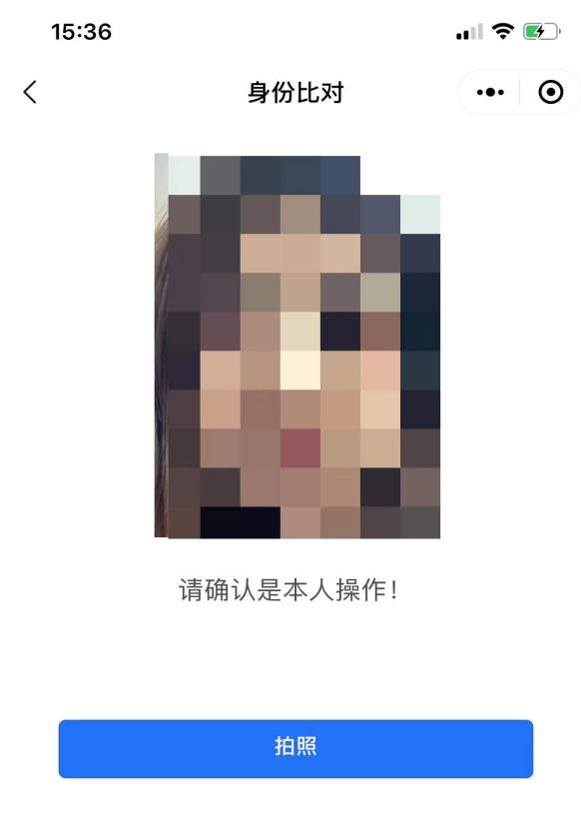

（1）比对成功后，将直接跳转至首页

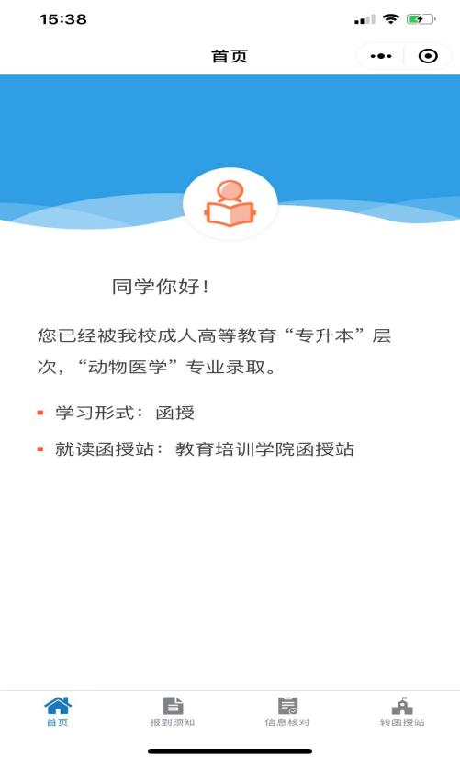

- 比对失败，将无法完成线上入学资格核查，请联系函授站点。
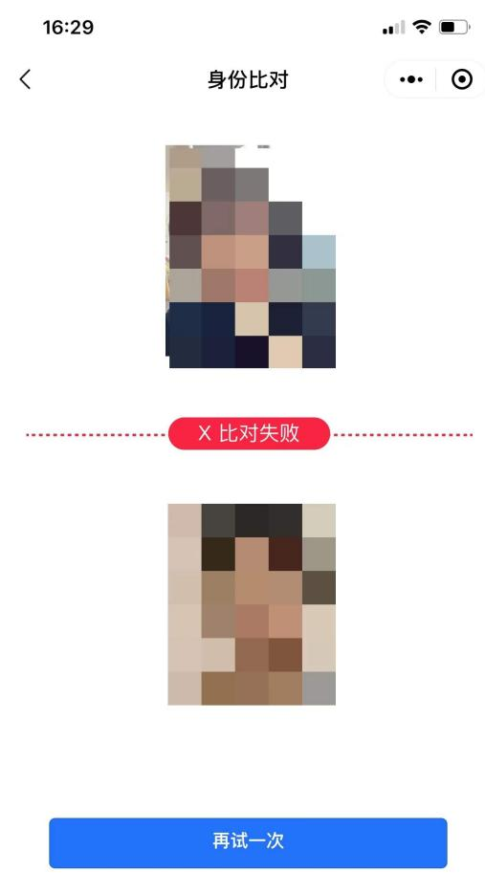
- 照片比对后，进入“报到须知”菜单，详细阅读“入学资格审查知情同意书”，并点击“我知道了”按钮。
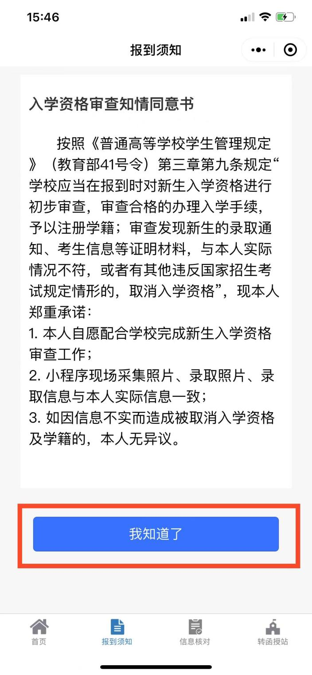

5.入学资格审查完成。

